Мастер класс. Плот "10 шагов".
1. Внимательно изучим фото плота, обратим внимание на крепление элементов, размеры в соотношении, конструкцию.
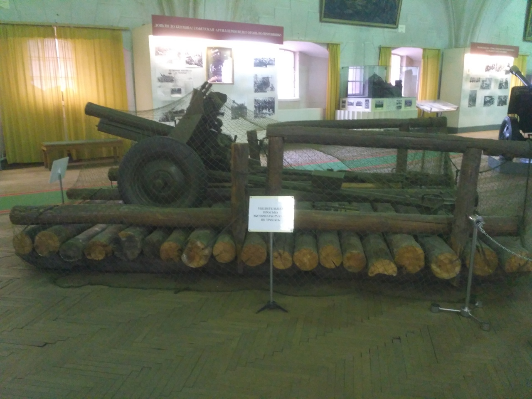
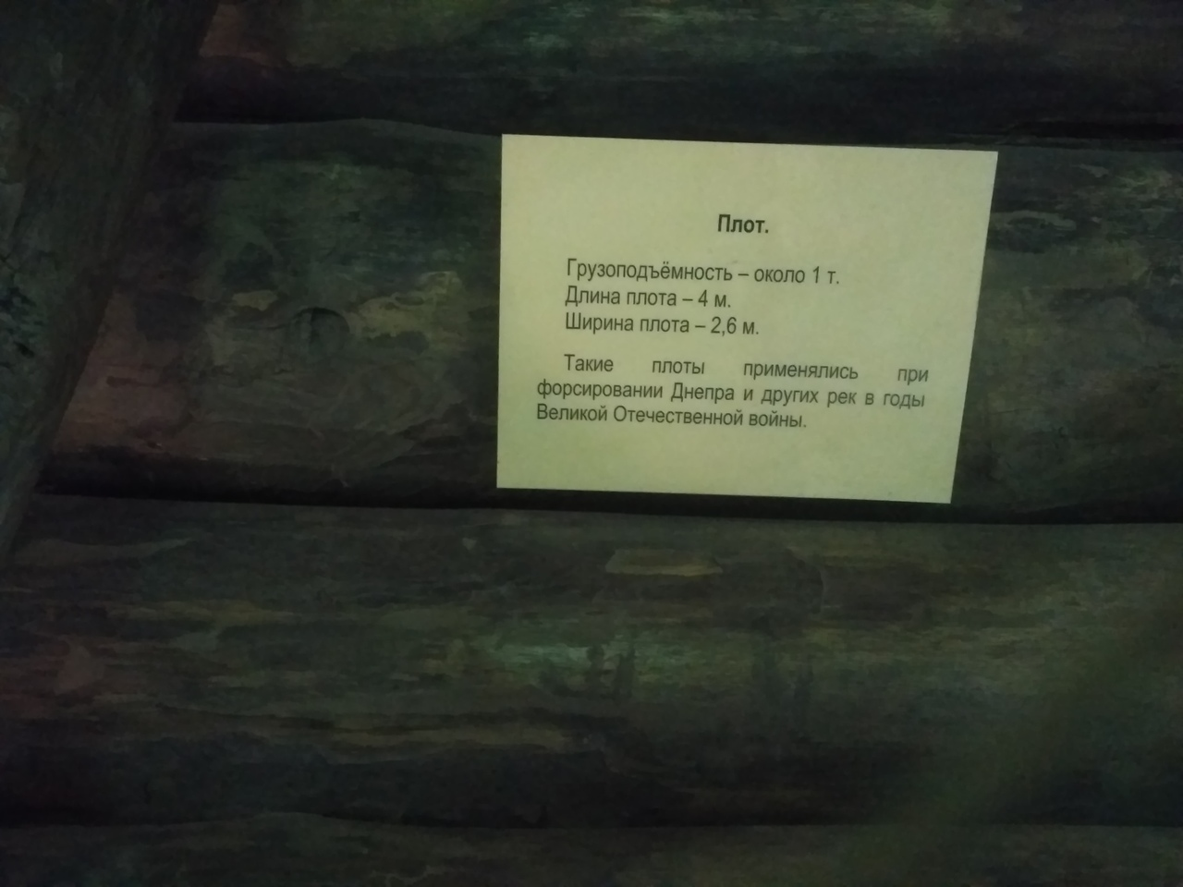
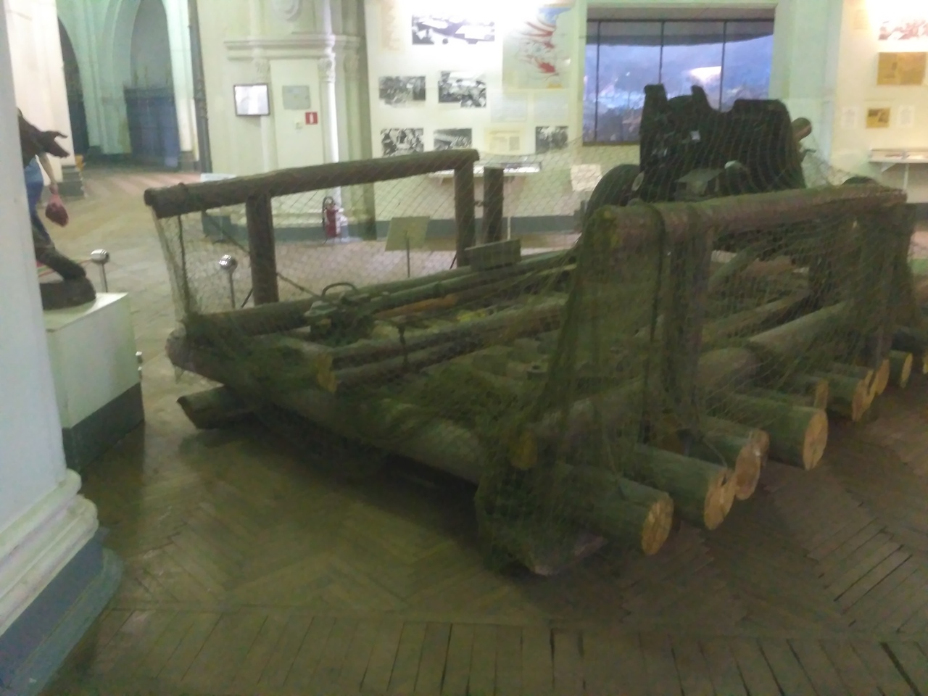
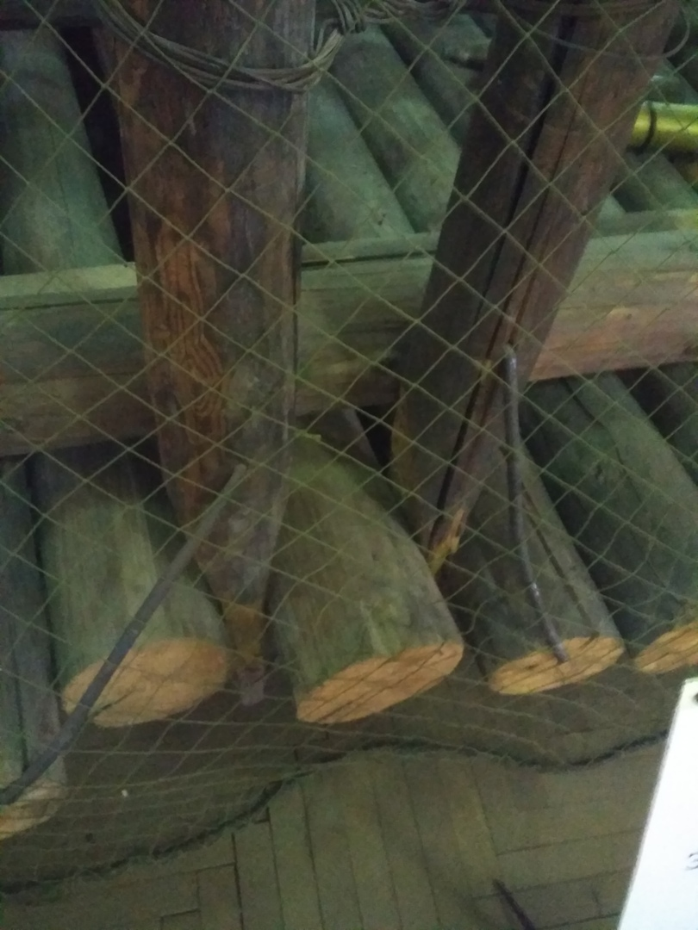
2. Подберем масштаб и определим размеры. (масштаб 1-35, таблицы)
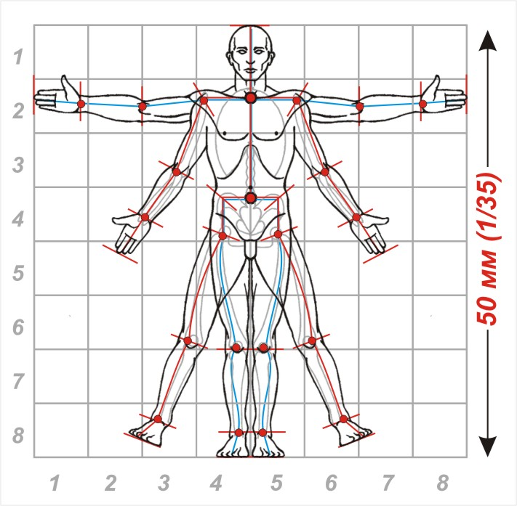
Длина плота - 4 метра в масштабе 11,43 см берем 12 см
Ширина плота - 2,6 метра в масштабе 7,43 см берем 8 см
Диаметр бревна ронжины, стойки лееров, перила 6-8 мм
Диаметр бревна настила (направляющих) 4-5 мм
Ширина досок колейного настила 3-4 мм
3. Определим материал и заготовим.
4. Заготовить очень просто - выйдите на улицу найдите любой куст и нарежьте сухих веток визуально по размеру диаметра, а дома подгоните под нужный размер
- 19 шт бревен настила – размер длина 8 – 8,5 см диаметр 4-5 мм
- 4 шт бревна для ронжин – основа 2 шт длина 12см диаметр 8 мм (сточить с низу под полозья), верхнее 2 шт длина 11,5см диаметр 8 мм
- 4 шт доски для колейного настила ( палочки для мороженого располовинить - вдоль и 1-3 поперек)
- 3 шт 4-5 мм бревна для направляющих (срезать вдоль на половину)
- 6 стоек лееров 6-8 мм (с одной стороны сточить)
- 2 перил леерного ограждения 6-8 мм (сделать вырез для крепления к стойкам)
- 10 скрепок канцелярских для изготовления скоб
- 2 по 10 см тонкой проволоки (можно взять кусок провода старой проводки и очистить жилу)
- Морилка под дуб (можно заменить крепкой заваркой, йодом)
- Клей ПВА строитель (если скрепить правильно то плот будет держаться и без клея)
Когда все подготовлено начинаем творить.
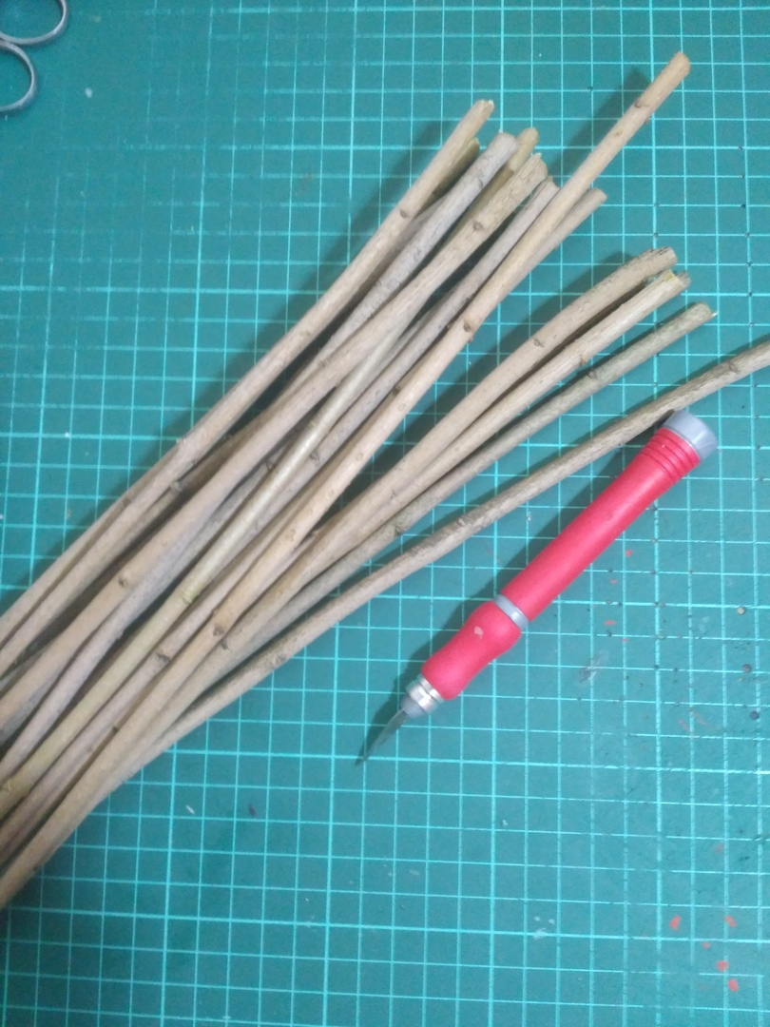
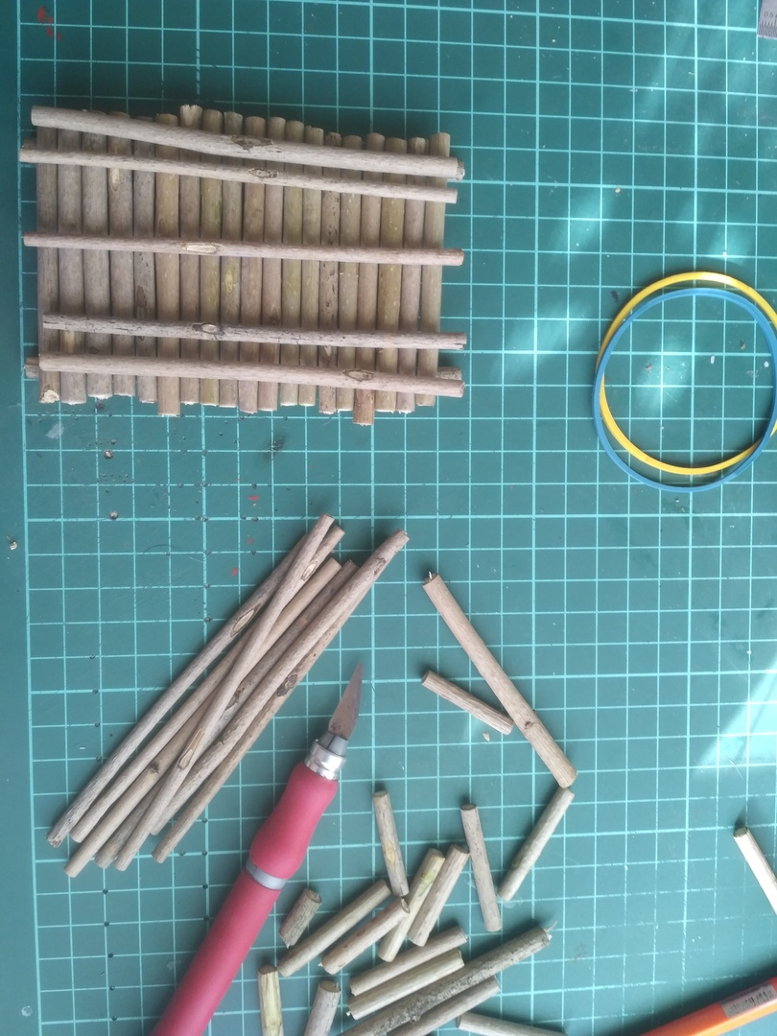

5. ШАГ № 1. Расчертим и подготовим стапельную плиту.
На куске пластилина размерьте основной размер плота. Фото №1
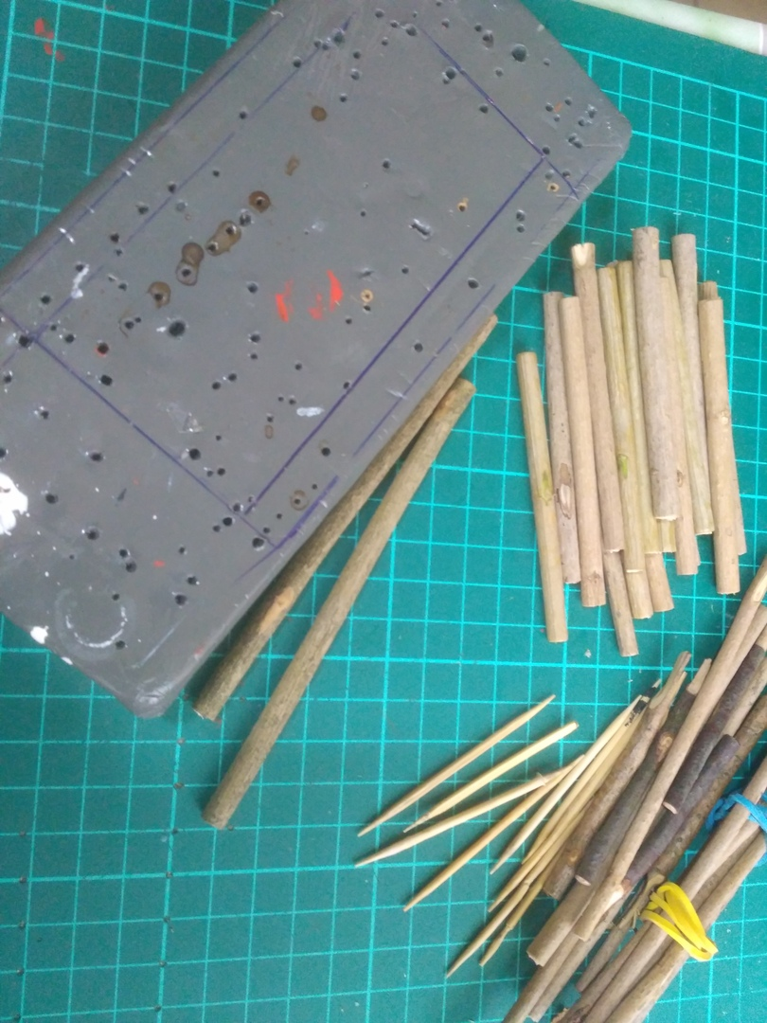
6. ШАГ № 2. Положим и закрепим на стапеле две заготовки под бревна, имитируем ронжины. (от края отступаем на диаметр леерных стоек) Фото №2
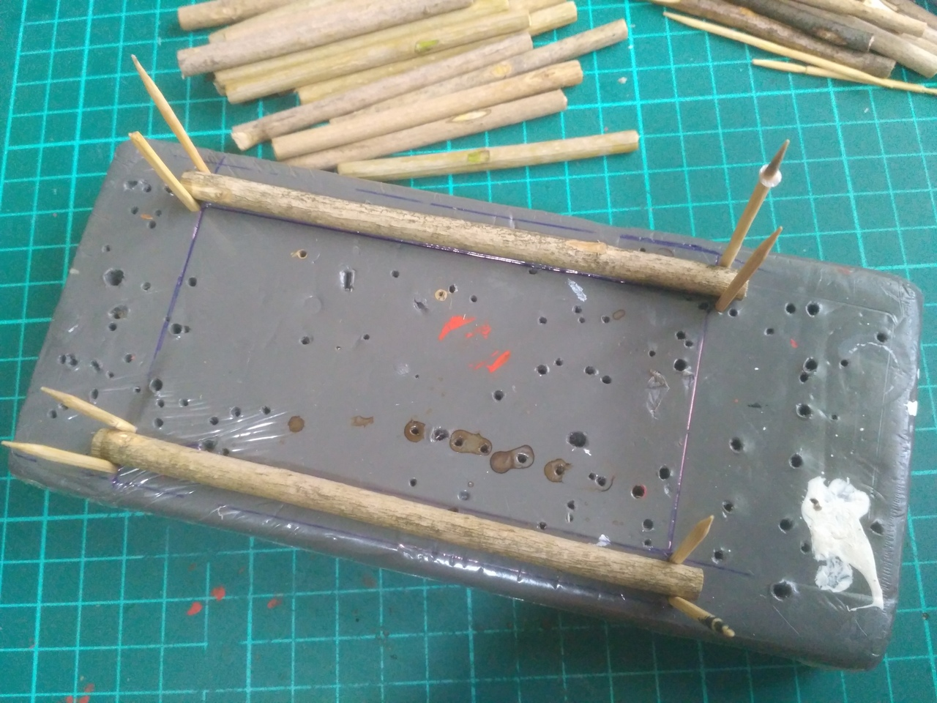
7. ШАГ № 3. Укладываем на клей ПВА став или палубный настил. Фото №3
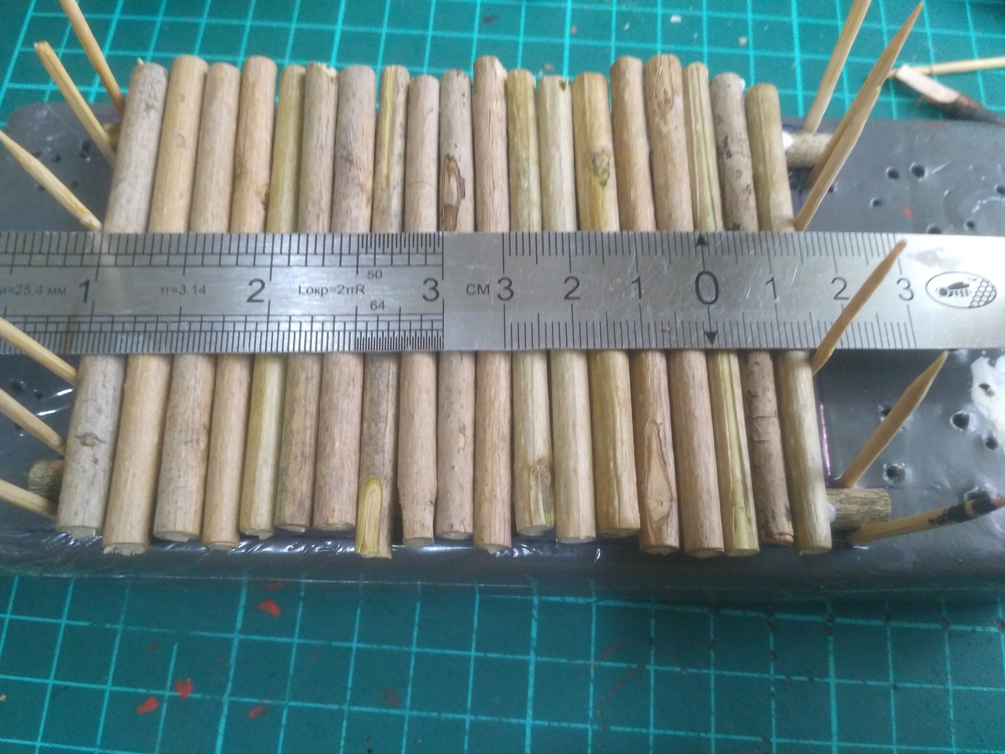
8. ШАГ № 4. Приклеить на настил палубные ронжины (от края отступаем на диаметр леерных стоек), направляющие, между ними клеим колейный настил. Фото №4
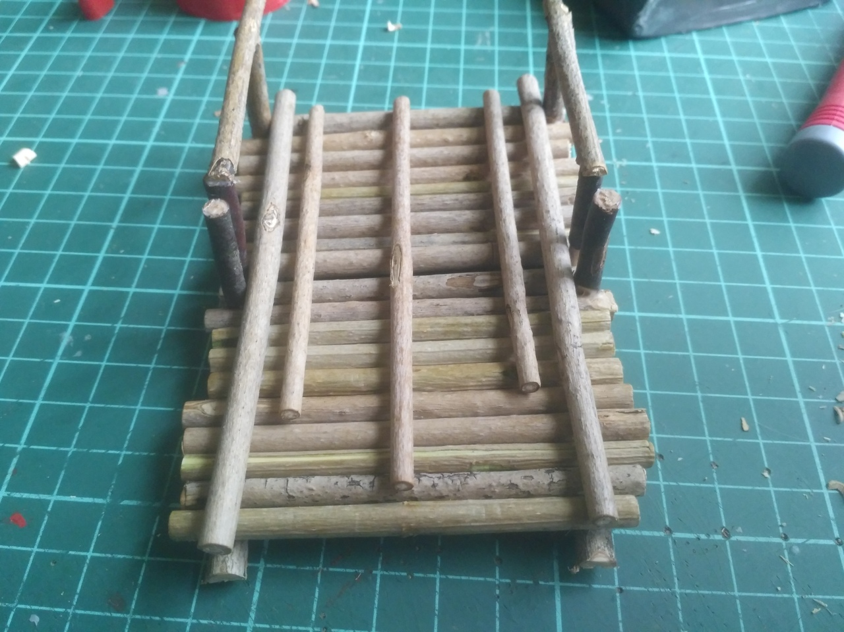
9. ШАГ № 5. Устанавливаем леерные стойки (определите расстояние по фото между стойками и от края) и леерное ограждение. Фото №5
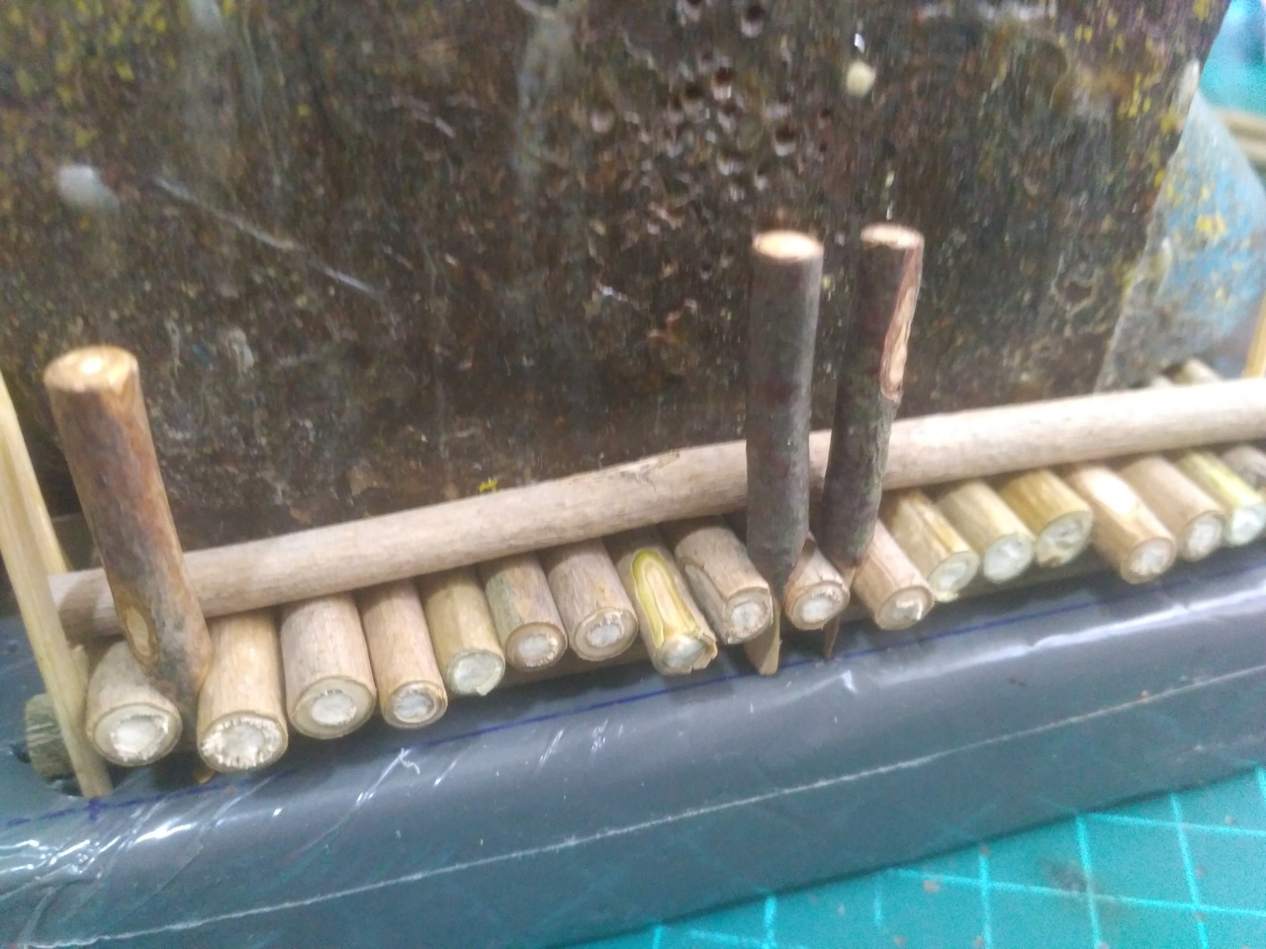
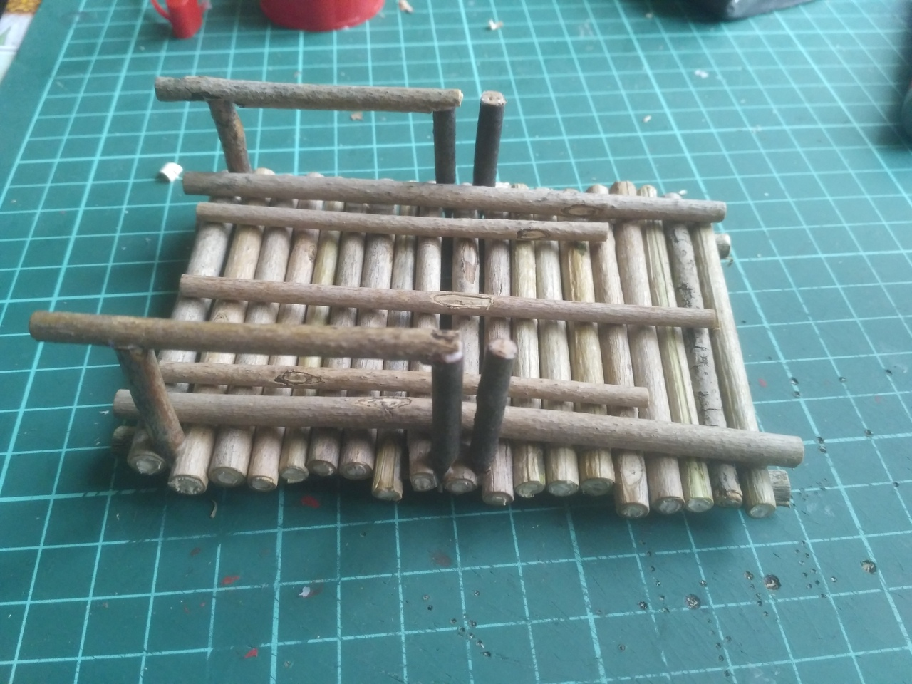
10. ШАГ № 6. Пока сохнет клей подготавливаем скобы, делаем скобы из канцелярских скрепок подгоняя под размер. Фото №6
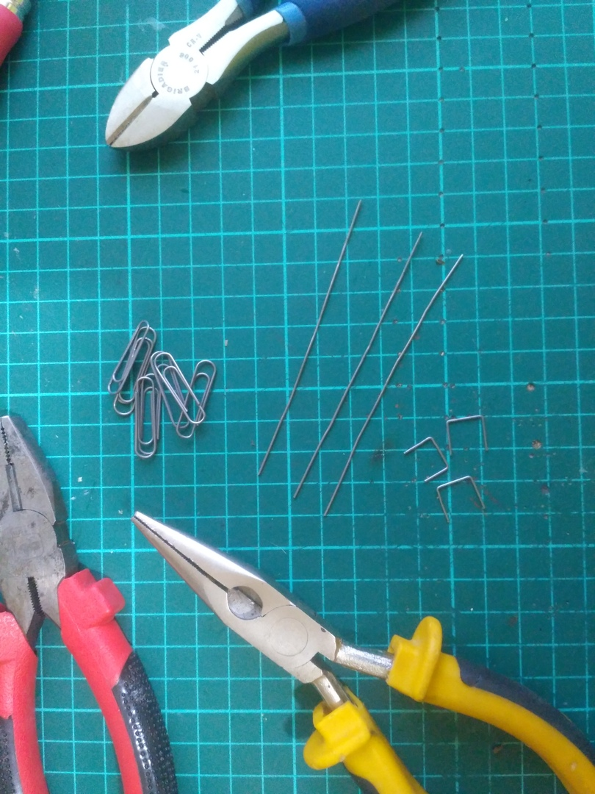
11. ШАГ № 7. Вставляем и скрепляем плот скобами. Фото №7
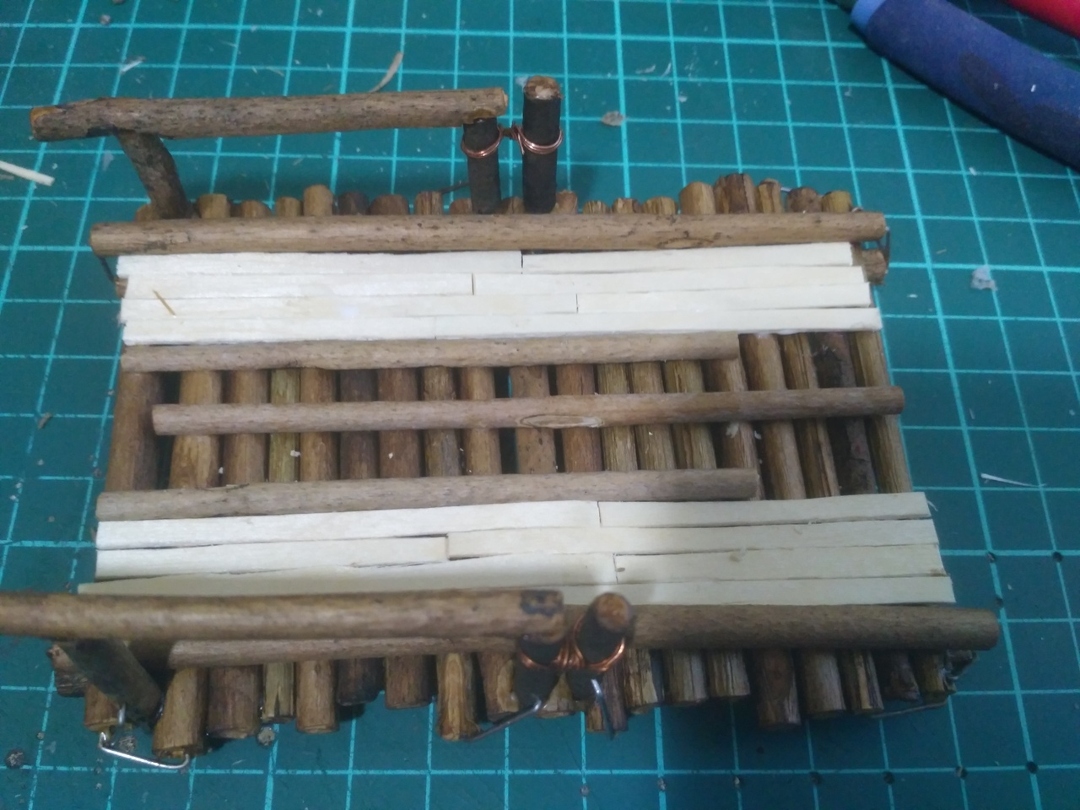

12. ШАГ № 8. Скрепляем леерное ограждение тонкой проволокой имитируя скрутку. Фото №8
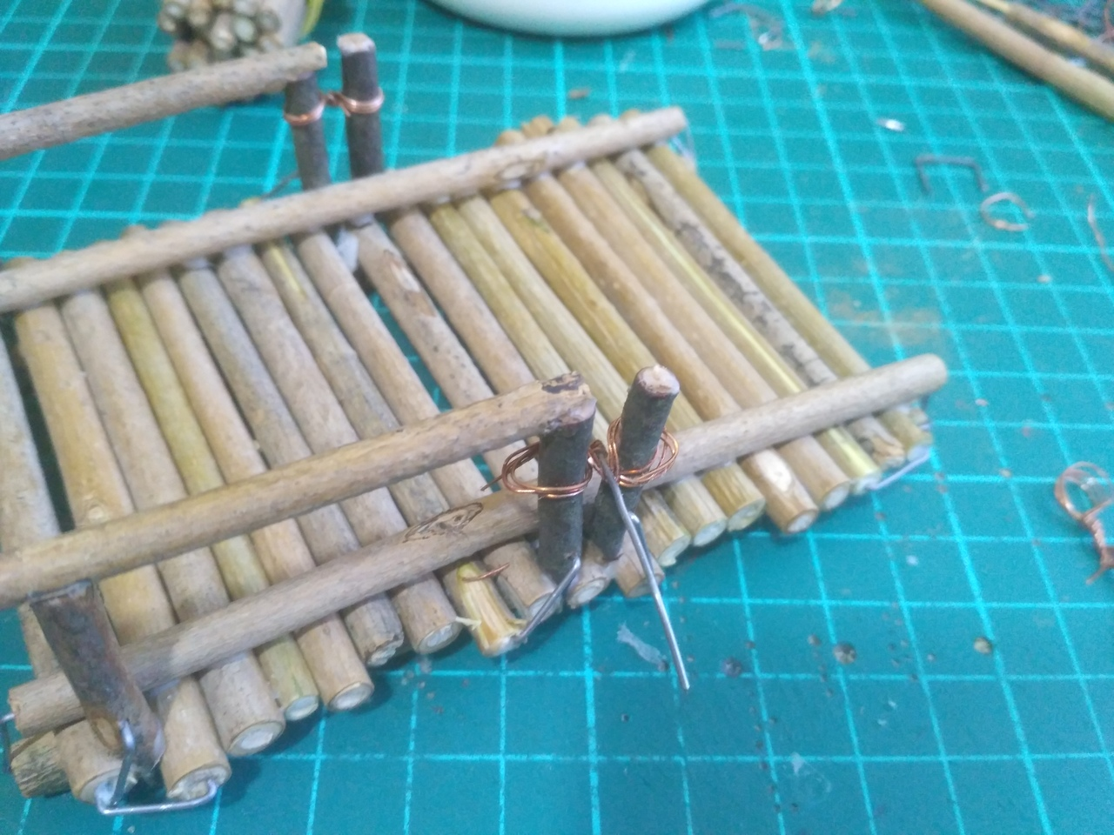
13. ШАГ № 9. Окрашиваем плот морилкой. Фото №9
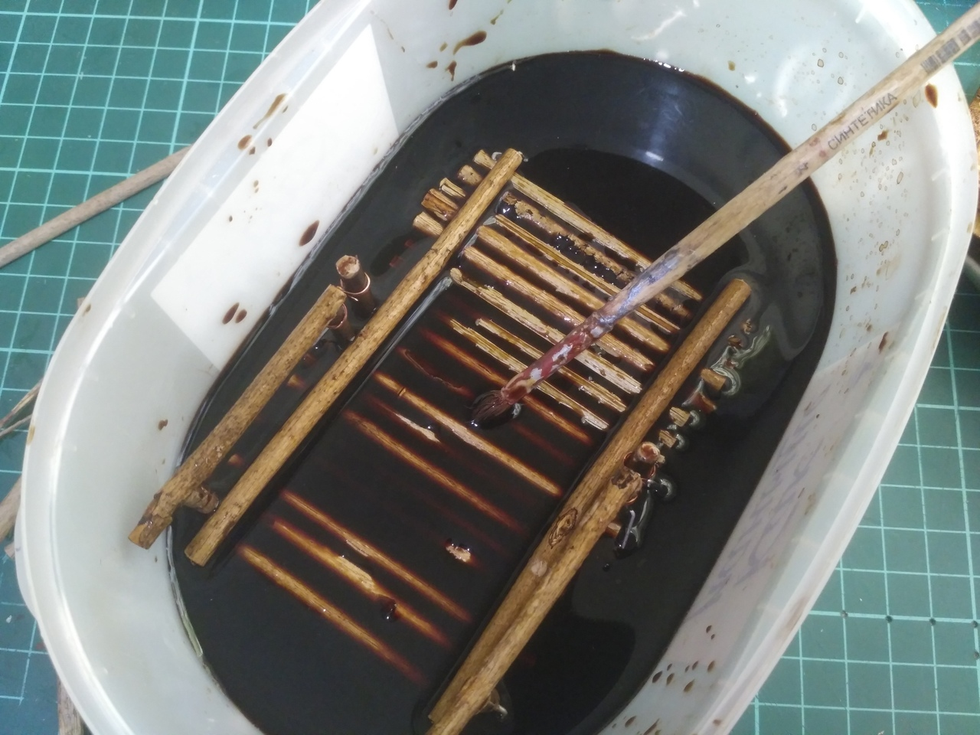
14. ШАГ № 10. Из тонкой ветки можно сделать несколько шестов. По желанию можно имитировать ржавчину на скобах и леерных скрутках подкрасив. Фото №10
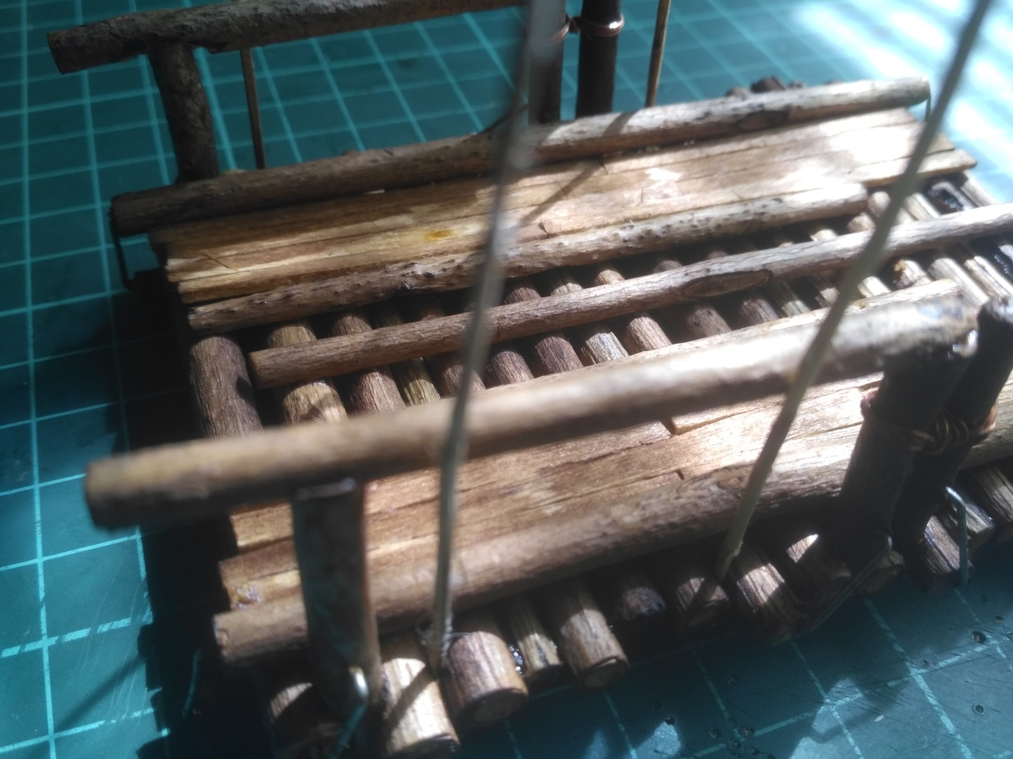

ПЛОТ ГОТОВ. ПОЗДРАВЛЯЮ!!!!!!!!!!!!

